ỦY BAN NHÂN DÂN QUẬN 6  TRƯỜNG TRUNG HỌC CƠ SỞ HOÀNG LÊ KHA | Họ & tên:…………………………….  Lớp:…………………………….

ĐỀ CƯƠNG ÔN TẬP TIN HỌC 8 HKI
NĂM HỌC 2022 – 2023

Câu 1: Biến trong lập trình là gì? Cú pháp khai báo Biến? Cho ví dụ.
Biến là một đại lượng mà giá trị của nó có thể thay đổi trong quá trình thực hiện chương trình.
Khai báo Biến:
Var tên biến : kiểu dữ liệu;
Vd: Var a,,b : integer; Var S : real;

Câu 2: Hằng trong lập trình là gì? Cú pháp khai báo Hằng? Cho ví dụ.
Hằng là các đại lượng mà giá trị của nó không thay đổi trong quá trình thực hiện chương trình.
Khai báo Hằng:
Const tên hằng = giá trị;
Vd: Const R = 2; Const Pi = 3.14;

Câu 3: Thuật toán là gì?
Thuật toán là dãy hữu hạn các thao tác cần thực hiện theo 1 trình tự xác định để nhận được kết quả cần tìm từ những điều kiện cho trước.

Câu 4: Xác định bài toán là gì?
Xác định bài toán là việc xác đinh các điều kiện ban đầu (thông tin vào INPUT – thông tin ra OUTPUT).

Câu 5: Quá trình giải bài toán trên máy tính gồm mấy bước?
Gồm 3 bước là:
1/ Xác định bài toán
2/ Xây dựng thuật toán
3/ Viết chương trình

Câu 6: Cú pháp câu lệnh điều kiện:
Dạng thiếu:
If <điều kiện> then <câu lệnh>;
Dạng đủ:
If <điều kiện> then <câu lệnh 1> else <câu lệnh 2>;

Câu 7: Sơ đồ cấu trúc rẽ nhánh:
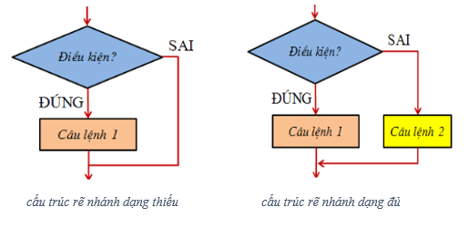

Câu 8: Viết chương trình nhập 2 số nguyên a và b khác nhau từ bàn phím và in 2 số đó ra màn hình theo thứ tự không giảm.

Program Sap_xep;
Uses crt;
Var A,B : integer;
Begin
Clrscr;
Write(‘ Nhap so A la: ‘); Readln(A);
Write(‘ Nhap so B la: ‘); Readln(B);
If A<B then writeln(A, ‘ ‘ ,B)
else writeln(B, ‘ ‘ ,A);
Readln
End.

Câu 9: Viết chương trình xét xem tam giác có là tam giác đều hay không khi biết 3 cạnh của tam giác đó.

Program Tam_giac_deu;
Uses crt;
Var A,B,C : real;
Begin
Clrscr;
Write(‘ Nhap canh A: ‘); Readln(A);
Write(‘ Nhap canh B: ‘); Readln(B);
Write(‘ Nhap canh C: ‘); Readln(C);
If (A=B) and (B=C) then writeln(‘ Day la tam giac deu ‘)
else writeln(‘ Day khong phai la tam giac deu ‘);
Readln
End.

Hết.

